St. John's Minden & Holy Family Heartwell
Vol. 11 # 30, July 30th 2023:
Seventeenth Sunday in Ordinary Time

Pastor: Fr. Evan Winter
P.O. Box 245
624 N. Garber
Minden NE 68959
fr.evan-winter@lincolndiocese.org
Land: (308) 832-1245
(402) 314-1828 (cell).

Fr. Winter will be gone July 31 – August 3 for a silent retreat. If you have an emergency, please call Fr. Buhman in Holdredge, or Fr. Current in Orleans.

Friday, August 4th, is first Friday. Please let Fr. Winter know if you can’t make your hour!

Saturday, August 5th, is First Saturday. We will have confessions after the 5:30 mass.

Men of the parish will start praying the rosary on First Saturdays at noon.

All CCD teachers, grade school and high school, should come to a meeting on August 9th at 6 p.m. to prepare for the coming year of CCD, which will start August 30th.

Some of you may have noticed that we are doing half-hours of adoration during confessions before the weekend masses. Feel free to come early and pray as part of the Eucharistic Revival!

Did you know formed.org has comic books? Someone in your family might be interested in this one about the life of Blessed Carlo Acutis, the designer of the Eucharistic Miracles exhibit: https://watch.formed.org/digital-disciple-carlo-acutis-and-the-eucharist

Formed.org also has special resources for parents. They might come in handy during this back-to-school time! Check them out here: https://leaders.formed.org/parent-pathway/
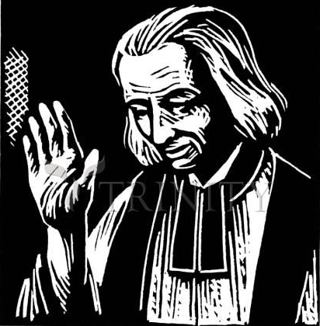
Intentions for the weeks of July 31st to August 6th
Monday – Thursday:_______________________No Mass
Friday 7 a.m.: _____ _____ Bethany Home Residents
Saturday 7 a.m.: No Mass
Saturday 5:30 p.m.: Sick of the Parish
Sunday Heartwell 8:30 a.m.: _ __________ Frank and Florence Pantenberg
Sunday 10:30:___________ _____ Robert and Shirley Chrystal
Sunday 12:30:___________ _____ People of God
San Juan Bautista, Minden & Sagrada Familia, Heartwell
Vol. 11 # 30, 30 de Julio 2023
Domingo diecisiete en tiempo ordinario

Párroco: Padre Evan Winter
P.O. Box 245
624 N. Garber
Minden NE 68959
fr.evan-winter@lincolndiocese.org
Teléfono: (308) 832-1245
(402) 314-1828 (celular)

Padre Evan no va estar aquí el 31 de Julio a 3 de Agosto por un retiro. Si tienes emergencia, llama a padre Jay en Holdredge o padre Maurice en Orleans.

Hombres de la parroquia van a empezar a rezar rosarios en los primeros sábados del mes a la mediodía.

Este viernes es adoración del primer viernes. ¡Informa a padre Evan si no puede venir a su hora!

Este sábado es el primer sábado. Tendremos confesiones después de la misa de 5:30.

Todos los maestros de CCD deben venir a una cita el 9 de Agosto a las 6, para preparar por el ano que viene, que va a empezar el 30 de Agosto.

Unos posiblemente han notado que tenemos media-horas de adoración antes de las misas, durante las confesiones, en los fines de semana. ¡Siente libre a venir temprano para hacer oraciones durante este tiempo, parte de la renovación eucarística!

¿Sabe que Formed.org tiene libros ilustrados? Alguien en su familia probablemente quiere leer eso, de la vida de beato Carlo Acutis, el joven que diseño la exhibición de milagros eucarísticos: https://watch.formed.org/digital-disciple-carlo-acutis-and-the-eucharist

Formed.org también tiene recursos por padres, bien utilizado durante el tiempo de regreso a la escuela. Véalos aquí: https://leaders.formed.org/parent-pathway/
Intenciones: semana de Julio 17 a 30
Lunes – Jueves:________________________No Hay Misa
Viernes 7 a.m.: Viejitos en Bethany Home
Sábado 7 a.m.: No hay misa
Sabado 5:30 p.m.: Enfermos de la parroquia
Domingo Heartwell 8:30 a.m.: _ ____ Frank y Florence Pantenberg
Domingo 10:30:___________ __________ Robert yShirley Chrystal
Domingo 12:30: Pueblo de Dios

